Correction de l’exercice sur les émissions de gaz à effet de serre

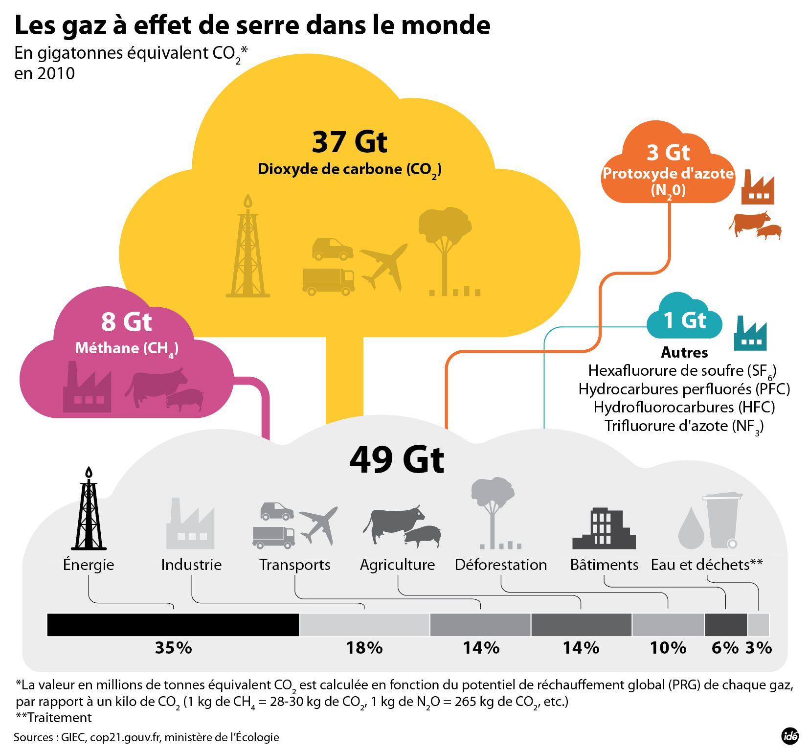
- Quel est le secteur de l’activité humaine qui pollue le plus ?
L’énergie
- Quel est le secteur produit par l’activité humaine qui pollue le moins ?
Les déchets

- Combien de gigatonnes de gaz à effet de serre rejettent :
les bâtiments : 4,9 gigatonnes
les transports : 8,820 gigatonnes
les déchets : 1,470 gigatonne
l’énergie : 17,150 gigatonnes
- Ecrire les réponses de la question 1 en chiffres pour former le nombre complet :

les bâtiments : 4 900 000 000
les transports : 8 8200 000 000
les déchets : 1 470 000 000
l’énergie : 17 150 000 000
- Quel est le gaz qui crée le plus l’effet de serre ?
Le dioxyde de carbone (CO2)
- Citez un des gaz qui crée le moins d’effet de serre :
L’hexafluorure de soufre

- Expliquez par un petit texte le schéma (aider vous des réponses aux questions précédentes). Exemple de réponse :
Les différentes activités humaines émettent 49 gigatonnes de gaz à effet de serre. C’est la production d’énergie qui émet le plus de gaz à effet de serre : 35% du total. La production de déchets ne représente que 3% de l’ensemble des émissions des gaz à effet de serre.
Il y a plusieurs gaz à effet de serre. Le dioxyde de carbone est, de loin, le principal gaz à effet de serre. Il représente, en effet, 37 des 49 gigatonnes des émissions de gaz à effet de serre. Le méthane et le protoxyde d’azote sont les autres principaux gaz à effet de serre. Quatre autres gaz émettent des gaz à effet de serre mais en faible quantité.

